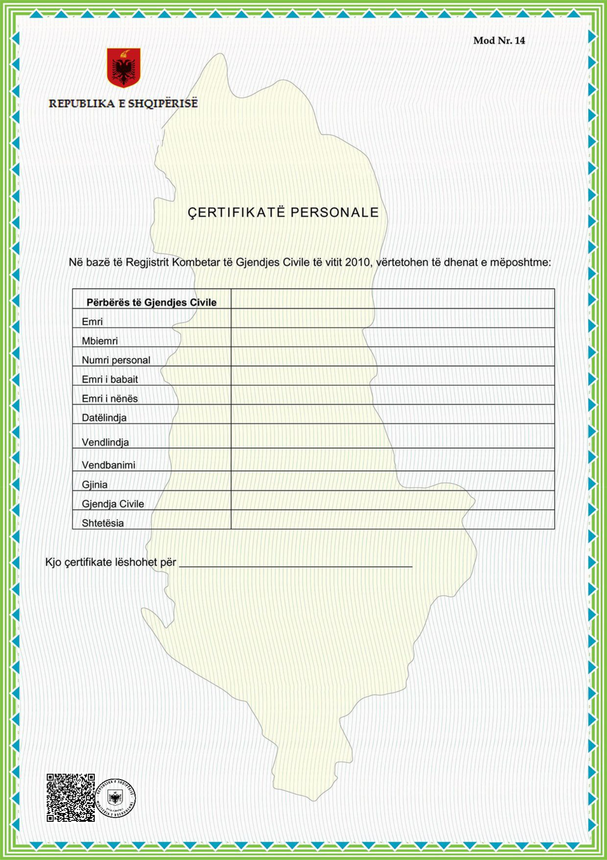

Bashkia Mamurras

Redian

Marku

K21006055E

Llesh

Afërdita

06/10/2002

Lezhe,Lezhe

KURBIN

M

Beqar

Shqiptar

dokument.

Vulosur elektronikisht nga Drejtoria e
Përgjithshme e Gjendjes Civile
Date:2020/01/16 11:46:59 +02'00'
K21006055E2020011611465153P001

Shënim : Ky dokument është gjeneruar dhe vulosur me anë

të një procedure automatike nga një sistem elektronik (Drejtoria e

Përgjithshme e Gjendjes Civile)

